作 者 推 荐

她拂去历史的尘埃
埃米莉·米多莉卡娃（Emily Midorikawa）

作者简介：


埃米莉·米多莉卡娃（Emily Midorikawa）是《座中皆豪英：文学名家的隐秘友谊》（A Secret Sisterhood: The Literary Friendships of Jane Austen, Charlotte Brontë, George Eliot, and Virginia Woolf.）的联合作者。她的作品曾发表在《华盛顿邮报》（The Washington Post）、《巴黎评论》（The Paris Review）、《拉帕姆季刊》（Lapham’s Quarterly）、《时代周刊》（Time）等。她是露西·卡文迪许小说奖得主，也是SI利兹文学奖和约维尔文学奖的亚军得主。她在伦敦纽约大学任教。

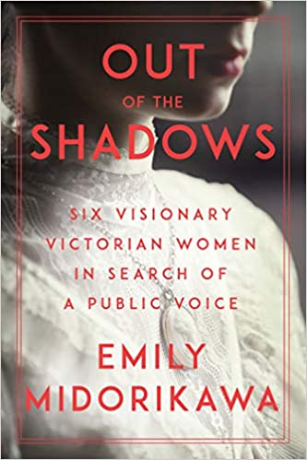
中文书名：《逃离阴影：六位维多利亚时期的女性寻求公众声音》
英文书名：OUT OF THE SHADOWS：SIX VISIONARY VICTORIAN WOMEN IN SEARCH OF A PUBLIC VOICE
作 者：Emily Midorikawa
出 版 社：Counterpoint
代理公司：Tessler/ANA/Claire Qiao
出版时间：2021年5月
代理地区：中国大陆、台湾
页 数：352页
审读资料：电子稿
类 型：传记/回忆录

内容简介：

维多利亚女王统治的时代是一个令人惊叹的社会变革时代，但当时却几乎没有为妇女创造一个表达自我的平台。但在通灵的社会领域却并非如此——在大西洋两岸，这是一个神秘的、灯火通明的世界，渴望公开发表意见的妇女可以在其中坚持自己的观点。

《逃离阴影》讲述了这些有进取心的妇女的故事，她们所谓的千里眼天赋使她们获得了名声、财富，最重要的是，她们跨越了性别和阶级的严格界限，就像在活人和死人的领域之间穿梭一样轻松。福克斯姐妹启发了那个时代一些最著名的政治活动家，并掀起了一场跨大西洋的通灵热潮。在精神恍惚的情况下，艾玛·哈丁格·布里顿向成千上万的群众发表了强有力的演讲。维多利亚·伍德霍尔在成为美国第一位女性总统候选人之前，声称得到了精神世界的指引，与华尔街的百万富翁们展开了斗争。乔治娜·韦尔登在成为反对陈旧的疯人院法律的名人活动家之前，险些逃出疯人院。埃米莉·米多莉卡娃利用日记、信件和很少见的回忆录及文章，照亮了一部直到现在还被局限在黑暗中的女性影响力的激进历史。

媒体评价：

“米多莉卡娃利用档案材料和对当代妇女个人和职业纠葛的描述，轻快地叙述了她们的故事，精准点题。这是一本经过精心研究的、对妇女历史作出的新贡献。”
——《柯库斯评论》（Kirkus Reviews）

“具有娱乐性，信息丰富……米多莉卡娃并不吝啬让内容充满戏剧性，她详细描述了金钱问题、姐妹间的不和、糟糕的婚姻选择和欺诈指控，为灵媒运动对‘女性赋权之旅’的巨大影响提供了一个有说服力的案例。妇女历史爱好者将为之着迷。”
——《出版商周刊》（Publishers Weekly）

“这本令人愉快的团体传记介绍了麦琪和凯特，以及利亚·福克斯（她们的姐姐）、艾玛·哈丁格·布里顿、维多利亚·伍德霍尔和乔治娜·韦尔登，作为灵媒主义在第一波女权主义中发挥作用的例子……这本传记轻快而有趣，应该能吸引对灵媒运动的社会影响或对19世纪妇女历史感兴趣的读者的注意。”
——《图书馆杂志》（Library Journal）

“米多莉卡娃的这本书介绍了六位女灵媒的故事，以及她们对社会和政治产生的不可思议的影响……作者很好地描述了这些妇女所处的社会环境和受到的限制……这本经过精心研究的书提供了对妇女历史中一个独特领域的洞察力，并将成为大多数图书馆一个值得补充的内容。”
——《书单》（Booklist）
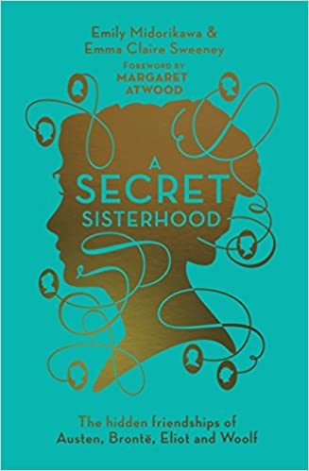
中文书名：《座中皆豪英：文学名家的隐秘友谊》
英文书名：A SECRET SISTERHOOD: The Hidden Friendships of Austen, Brontë, Eliot and Woolf
作 者：Emily Midorikawa and Emma Claire Sweeney
出 版 社：Aurum Press
代理公司：DHA/ANA/Claire Qiao
出版时间：2017年6月
代理地区：中国大陆、台湾
页 数：320页
审读资料：电子稿
类 型：传记/回忆录

内容简介：

“埃米莉·米多莉卡娃和艾玛•克莱儿•斯维尼在《座中皆豪英》中挖掘出了被世人遗忘的友谊，为文学史做出了巨大贡献。”
----玛格丽特·阿特伍德

“《座中皆豪英》将帮助女性把过去的文学友谊与如今的文学友谊联系起来。”
----米歇尔·罗伯茨

“《座中皆豪英》为我们提供了一个全新的视角来看待文学大家。”
----崔西·雪佛兰

在她们合作的第一本书中，埃米莉·米多莉卡娃和艾玛•克莱儿•斯维尼重现了四次文学协作，这些协作有时是非法的、可耻的、不稳定的;有时是支持的，激进的或鼓舞人心的;但一直以来，直到现在，它们都被埋进了历史的尘埃。

借助文学作者们未经发表的信件，二位作者发现了作者们不为人知的联结:简·奥斯汀与家庭仆人、业余剧作家安妮·夏普的友谊;夏洛特·布朗特实则受到了勇敢的女权主义者玛丽·泰勒的启发;乔治·艾略特和《汤姆叔叔的小屋》作者哈里特·比彻·斯托的友谊超越山海;以及潜在的情色指控点燃了弗吉尼亚·伍尔夫和凯瑟琳·曼斯菲尔德之间的友谊----即使她们被当作宿敌。

《座中皆豪英》揭示了世界上最受尊敬的女性作家之间隐藏的文学友谊。

作者简介：

埃米莉·米多莉卡娃（Emily Midorikawa）是《座中皆豪英：文学名家的隐秘友谊》（A Secret Sisterhood: The Literary Friendships of Jane Austen, Charlotte Brontë, George Eliot, and Virginia Woolf.）的联合作者。她的作品曾发表在《华盛顿邮报》（The Washington Post）、《巴黎评论》（The Paris Review）、《拉帕姆季刊》（Lapham’s Quarterly）、《时代周刊》（Time）等。她是露西·卡文迪许小说奖得主，也是SI利兹文学奖和约维尔文学奖的亚军得主。她在伦敦纽约大学任教。


艾玛•克莱儿•斯维尼(Emma Claire Sweeney)是一名多领域作者，她的小说、非小说和诗歌皆获得过多个奖项。艾玛的文字富有节奏感和韵律，语言充满智慧和关怀。《寂静回声》一书以闪回式的叙事方法和意识流的写作手法，一经推出即得到国外媒体的一致称赞，并入围2016年《卫报》非布克奖。艾玛也凭借此书荣获2016年蜂群新锐作家奖并入围亚马逊新星作家奖。

谢谢您的阅读！
请将反馈信息发至： 乔明睿（Claire）
安德鲁﹒纳伯格联合国际有限公司北京代表处
北京市海淀区中关村大街甲59号中国人民大学文化大厦1705室, 邮编：100872
电话：010-82449026
传真：010-82504200
手机：15804055576
Email: Claire@nurnberg.com.cn
网址：www.nurnberg.com.cn
微博：http://weibo.com/nurnberg
豆瓣小站：http://site.douban.com/110577/
新浪微博：安德鲁纳伯格公司的微博_微博 (weibo.com)
微信订阅号：ANABJ2002

